**Тема:** Класичні задачі машинного навчання та методи їх вирішення.

**Мета:** Ознайомитися з основними задачами машинного навчання (ML), навчитися застосовувати різні алгоритми для їх вирішення, провести порівняльний аналіз ефективності методів.

**Завдання:**

1. **Підготовка середовища та встановлення необхідних бібліотек**

pip install numpy pandas matplotlib seaborn scikit-learn

import numpy as np

import pandas as pd

import matplotlib.pyplot as plt

import seaborn as sns

from sklearn.model_selection import train_test_split

from sklearn.metrics import classification_report, confusion_matrix

1. **Задача класифікації:**

**Виконайте завантаження даних**  
  
from sklearn.datasets import load_iris

data = load_iris()

df = pd.DataFrame(data.data, columns=data.feature_names)

df['target'] = data.target

print(df.head())

**Проведіть розподіл даних на тренувальну та тестову вибірки**  
  
X = df.drop('target', axis=1)

y = df['target']

X_train, X_test, y_train, y_test = train_test_split(X, y, test_size=0.2, random_state=42)

**Запустіть процес навчання моделей**

from sklearn.linear_model import LogisticRegression

from sklearn.neighbors import KNeighborsClassifier

from sklearn.tree import DecisionTreeClassifier

# Ініціалізація моделей

models = {

'Logistic Regression': LogisticRegression(),

'K-Nearest Neighbors': KNeighborsClassifier(),

'Decision Tree': DecisionTreeClassifier()

}

# Навчання та оцінка моделей

for name, model in models.items():

model.fit(X_train, y_train)

y_pred = model.predict(X_test)

print(f"Model: {name}")

print(classification_report(y_test, y_pred))

**Виконайте візуалізацію матриці плутанини (confusion matrix)**

model = DecisionTreeClassifier()

model.fit(X_train, y_train)

y_pred = model.predict(X_test)

cm = confusion_matrix(y_test, y_pred)

sns.heatmap(cm, annot=True, fmt='d', cmap='Blues')

plt.xlabel('Predicted')

plt.ylabel('Actual')

plt.title('Confusion Matrix for Decision Tree')

plt.show()

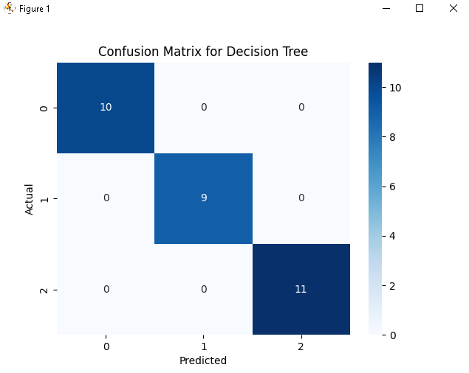

1. **Задача регресії:**

**Виконайте завантаження даних**  
  
from sklearn.datasets import fetch_california_housing

data = fetch_california_housing()

df = pd.DataFrame(data.data, columns=data.feature_names)

df['target'] = data.target

print(df.head())

**Проведіть розподіл даних на тренувальну та тестову вибірки (аналогічно до попереднього завдання).**

**Навчання моделей**

from sklearn.linear_model import LinearRegression

from sklearn.tree import DecisionTreeRegressor

from sklearn.ensemble import RandomForestRegressor

from sklearn.metrics import mean_absolute_error, mean_squared_error

models = {

'Linear Regression': LinearRegression(),

'Decision Tree': DecisionTreeRegressor(),

'Random Forest': RandomForestRegressor()

}

for name, model in models.items():

model.fit(X_train, y_train)

y_pred = model.predict(X_test)

print(f"Model: {name}")

print('MAE:', mean_absolute_error(y_test, y_pred))

print('MSE:', mean_squared_error(y_test, y_pred))

print('RMSE:', np.sqrt(mean_squared_error(y_test, y_pred)))

print('-'*30)

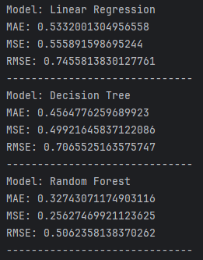

**Виконайте візуалізацію результатів регресії.**

1. **Зниження розмірності  
     
   Застосуйте алгоритм PCA для візуалізації багатовимірних даних у 2D-просторі**

from sklearn.decomposition import PCA

pca = PCA(n_components=2)

reduced_data = pca.fit_transform(X)

plt.scatter(reduced_data[:, 0], reduced_data[:, 1], c=df['KMeans Cluster'], cmap='plasma')

plt.xlabel('Principal Component 1')

plt.ylabel('Principal Component 2')

plt.title('PCA Visualization')

plt.show()

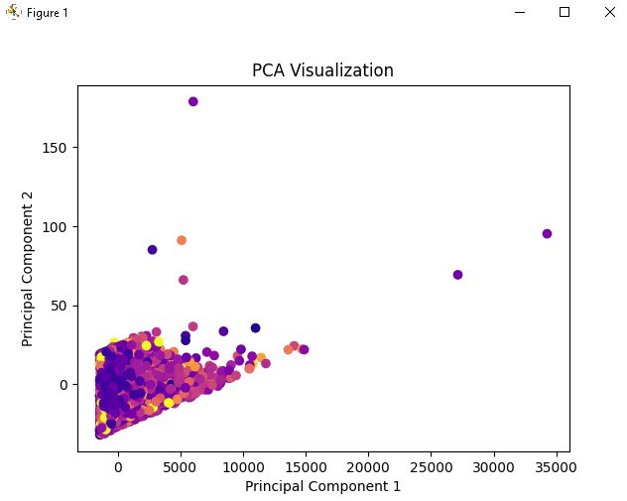

**Звіт про практичну роботу:**

Додайте вихідний код розв’язань задач завдань ваш репозиторій на GitHub та підготуйте Google Docs із описом завдань та скріншотами виконання програм та посиланнями на репозиторій.